## 1.创建新项目

（1）鼠标左键单击工具栏中（左数）第一个菜单项旁边的箭头，选择Java Project，如图1所示。其他创建Java项目的方法同样适用。

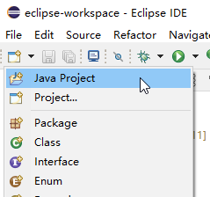

图1

（2）填写项目名称，本项目使用的名称为“TimeAttendance”，读者也可自行创建。最后单击Finish按钮，如图2所示。

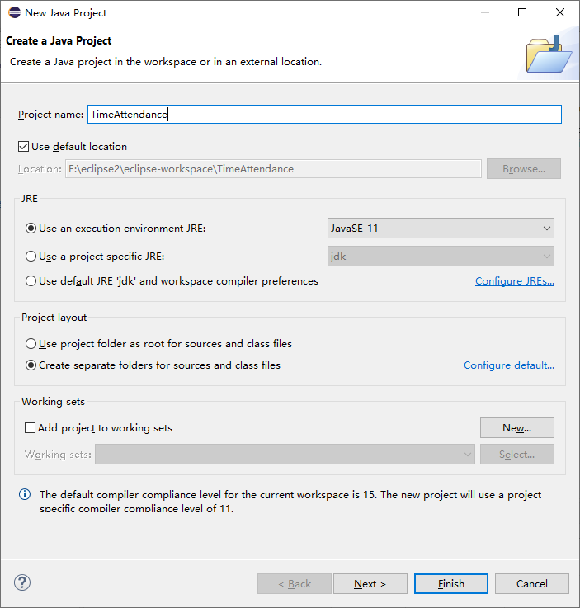

图2

（3）若弹出创建module-info.java的窗口，不要创建该文件，单击Don't Create，如图3所示。

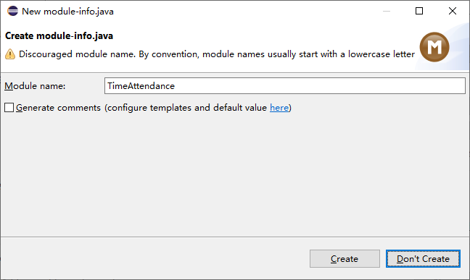

图3

（4）Java项目创建完毕。如图4所示。JRE库显示的是eclipse使用的JRE版本。

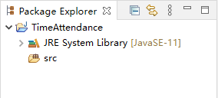

图4

## 2. 配置库

将资源包中的ArcFace、DB_MySQL、DB_Sqlite、lib_camera四个文件夹复制到项目根目录下，效果如图5所示。接下来将介绍如何配置这四个库。

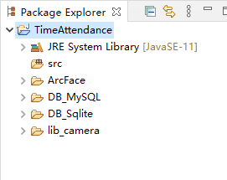

图5

### 2.1 配置摄像头库

（1）配置项目的构建路径。在项目名字上单击鼠标右键，依次选择Build Path – Configrue Build Path，效果如图6所示。

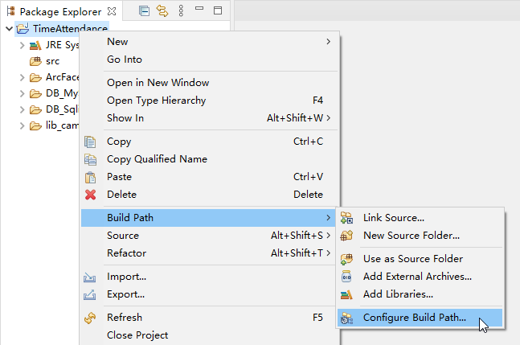

图6

（2）首选选中Libraries分页，然后选中Classpath的位置，最后单击Add JARs按钮，如图7所示。



图7

（3）在打开的项目目录中，找到lib_camera文件夹，选中该文件夹下的bridj-0.6.2.jar、log4j-1.2.12.jar、slf4j-api-1.7.9.jar、slf4j-log4j12-1.7.9.jar、webcam-capture-0.3.10.jar文件，单击OK按钮，如图8所示。

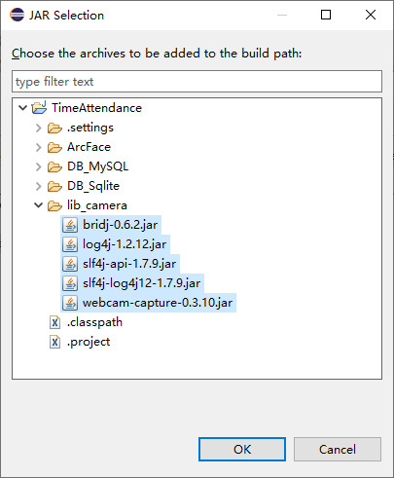

图8

（4）单击最下方的Apply and Closs 按钮，完成摄像头库的添加操作，如图9所示。

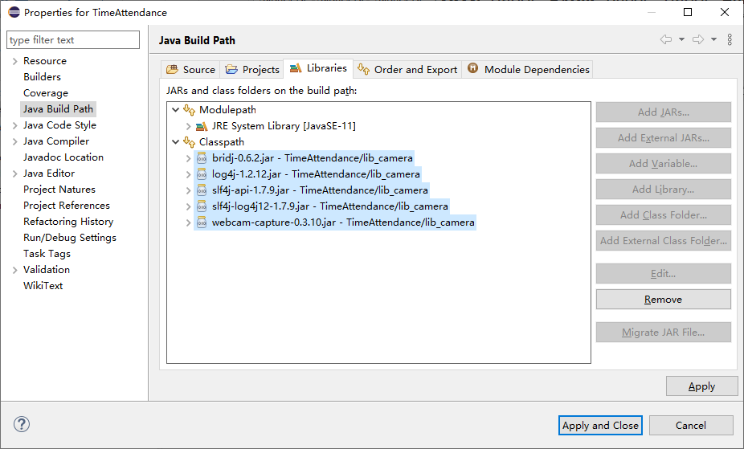

图9

### 2.2 配置人脸识别引擎库

（1）配置项目的构建路径。在项目名字上单击鼠标右键，依次选择Build Path – Configrue Build Path，效果如图10所示。



图10

（2）首先选中Classpath，然后单击右侧的Add JARs按钮，如图11所示。



图11

（3）在打开的项目目录中，找到ArcFace文件夹，选中该文件夹下的arcsoft-sdk-face-3.0.0.0.jar文件，单击OK按钮，如图12所示。

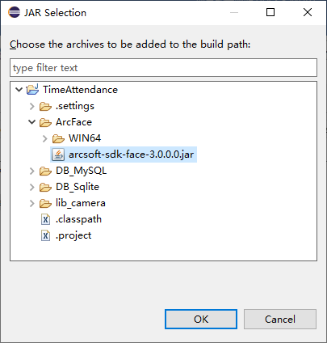

图12

（4）单击最下方的Apply and Closs 按钮，完成人脸识别引擎库的添加操作，如图13所示。

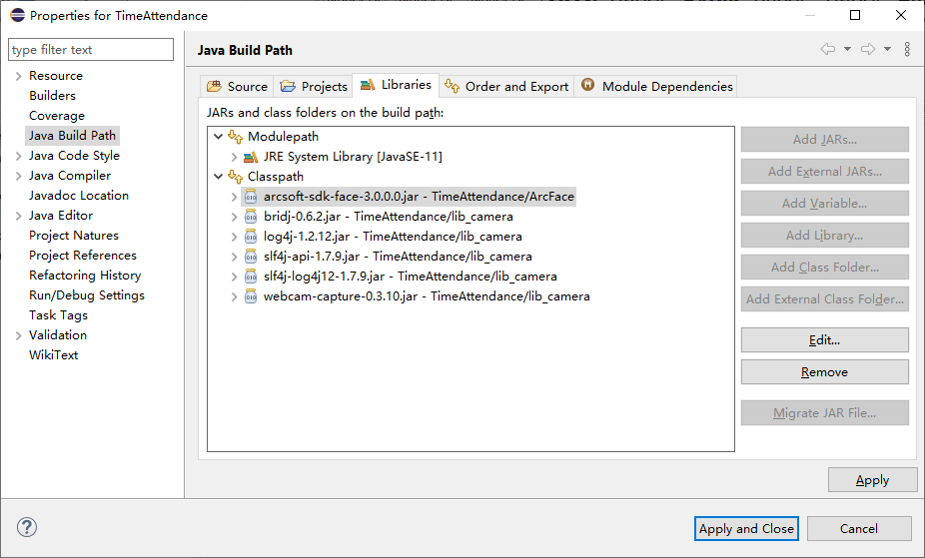

图13

### 2.3 配置MySQL驱动包

（1）配置项目的构建路径。在项目名字上单击鼠标右键，依次选择Build Path – Configrue Build Path，效果如图14所示。



图14

（2）首先选中Classpath，然后单击右侧的Add JARs按钮，如图15所示。



图15

（3）在打开的项目目录中，找到DB_MySQL文件夹，选中该文件夹下的mysql-connector-java-8.0.23.jar文件，单击OK按钮，如图16所示。

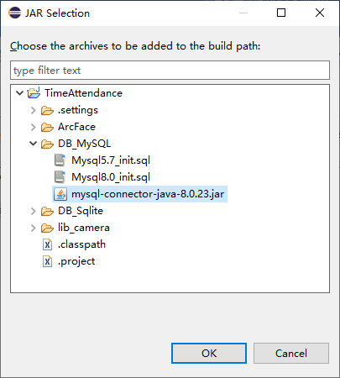

图16

（4）单击最下方的Apply and Closs 按钮，完成MySQL驱动包的添加操作，如图17所示。

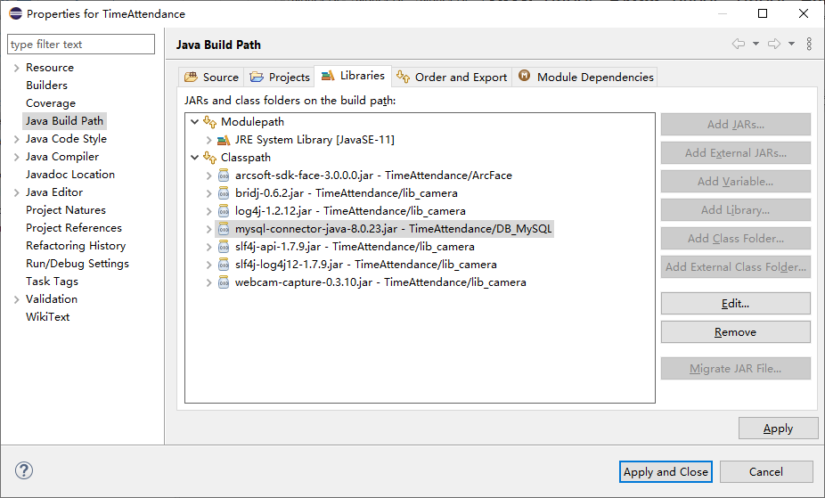

图17

### 2.4 配置SQLite驱动包（可选）

（1）配置项目的构建路径。在项目名字上单击鼠标右键，依次选择Build Path – Configrue Build Path，效果如图18所示。



图18

（2）首先选中Classpath，然后单击右侧的Add JAR按钮，如图19所示。



图19

（3）在打开的项目目录中，找到DB_Sqlite文件夹，选中该文件夹下的sqlite-jdbc-3.27.2.1.jar文件，单击OK按钮，如图20所示。

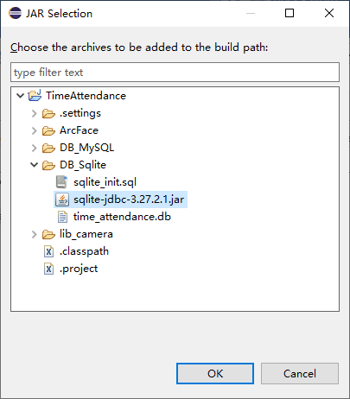

图20

（4）单击最下方的Apply and Closs 按钮，完成SQLite驱动包的添加操作，如图21所示。

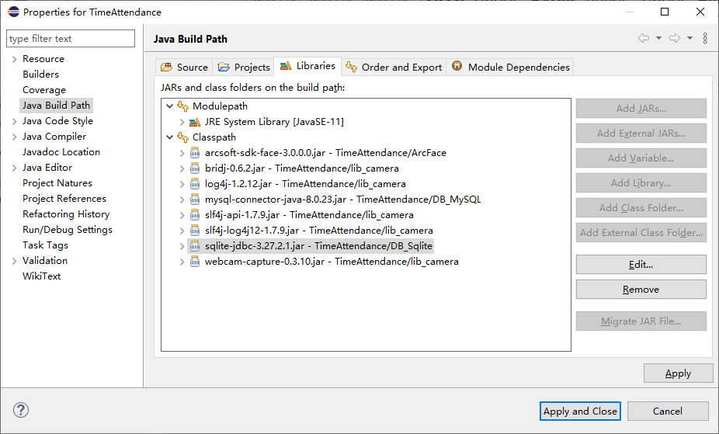

图21

### 2.5 关于“XXX.jar in project '' cannot be read or is not a valid ZIP file”错误

如果项目图标出现如的红色叹号，并且问题窗口里弹出类似“XXX.jar in project '' cannot be read or is not a valid ZIP file”错误提示时，这种问题通常是eclipse没能正常加载jar文件引起的。解决方法有两种：

（1）重新下载报错的jar文件，导入最新的jar文件。

（2）换一种导入方法。上文中都是直接导入项目中jar文件，现在可尝直接从硬盘上导入jar文件。首先在项目名字上单击鼠标右键，依次选择Build Path – Add External Archives，如图22所示。然后在文件选择框中选中对应的jar文件即可，如图23所示。

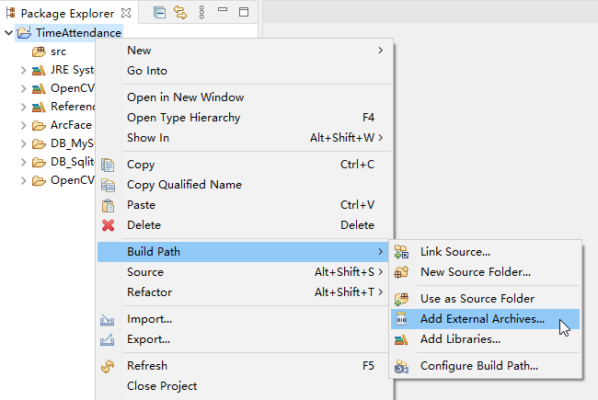

图22

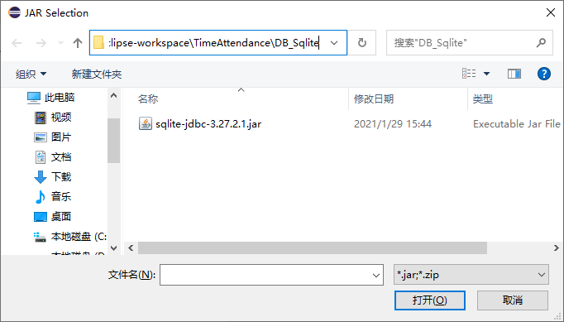

图23

## 3. 复制源码

将资源包中src文件夹下的所有文件夹复制到项目的src源码文件夹中，如图24所示。复制完的效果如图25所示。

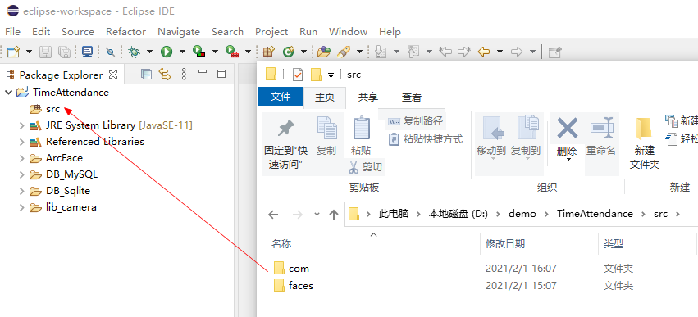

图24

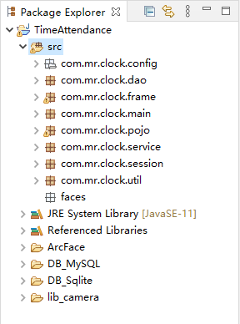

图25

## 4. 申请虹软人脸识别引擎离线SDK

（1）在网上搜索到虹软科技的官方网址，或打开<https://ai.arcsoft.com.cn/third/ldpage.html>连接，在该链接中注册免费的离线人脸识别SDK，如图26所示。



图26

（2）注册完毕之后登录，打开“开发者中心”，创建你的个人应用，创建完毕之后可以看到APP_ID和SDK_KEY，如图27所示。这两项就是项目中com.mr.clock.config.ArcFace.properties文件文件所使用的授权码，如图28所示。将对应值复制到等号右侧即可。

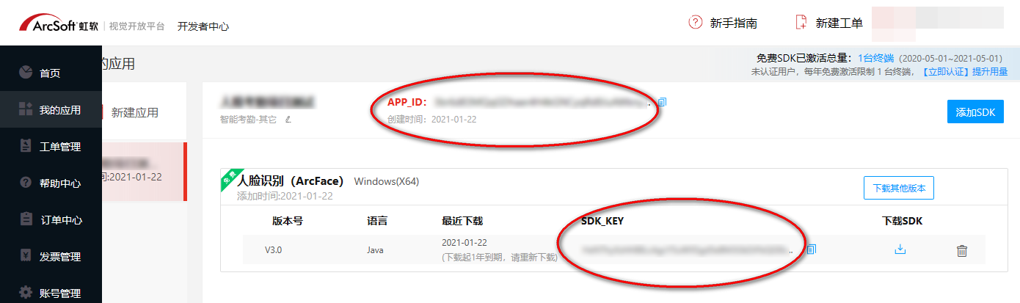

图27

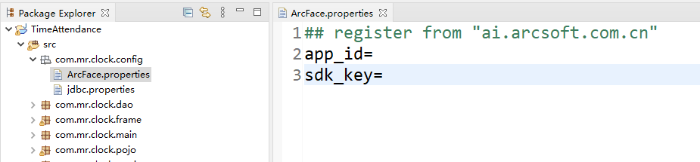

图28

## 5. 导入MySQL脚本

（1）找到项目（或资源包）中的DB_MySQL文件夹，Mysql5.7_Init.sql是5.7版本的脚本，Mysql8.0_Init.sql是8.0版本的脚本。选择与你安装的MySQL版本匹配的脚本文件，将其复制到桌面或某个硬盘根目录中。（只要保证脚本所在的路径中没有中文，读者可以放在任意位置，下文将以复制到桌面为例）

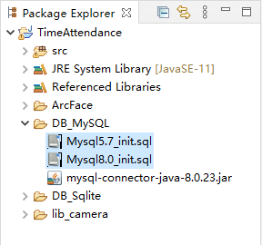

图29

（2）打开Windows菜单，找到MySQL命令行，如图30所示。要看清你打开的是哪个版本。



图30

（3）如果你使用的数据库是8.0版本，打开命令行窗体之后，输入 “source 脚本文件的完整地址”命令，敲击回车键即可以导入sql脚本，如图31所示。

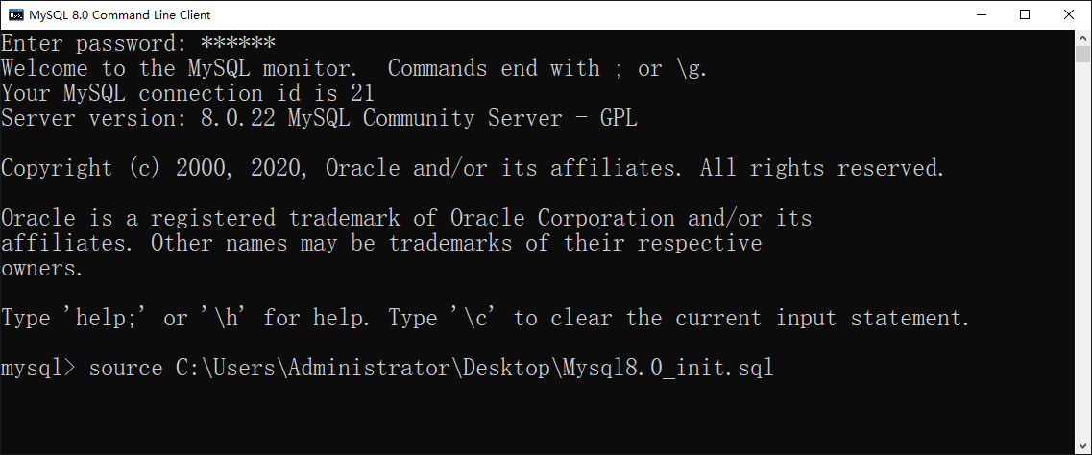

图31

（3）如果你使用的数据库是5.7版本，打开命令行窗体之后，输入 “source 脚本文件的完整地址”命令，敲击回车键即可以导入sql脚本，如图32所示。

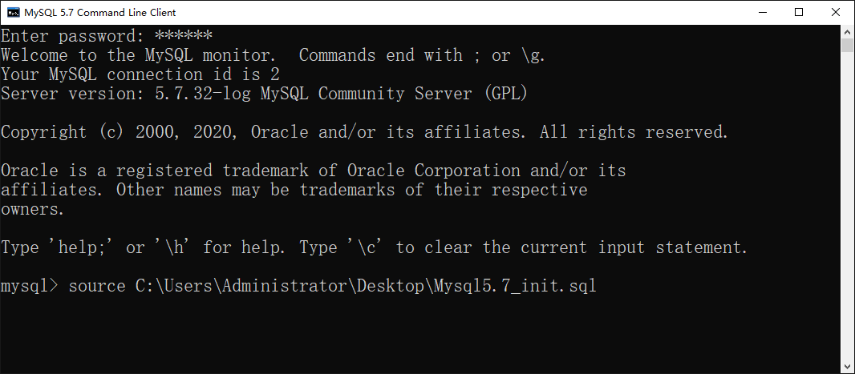

图32

## 6. 将MySQL数据库切换成SQLite数据库（可选）

如果有些读者无法安装MySQL数据库，可以使用项目保留的SQLite接口。SQLite是一种嵌入式数据库，无需安装。DB_Sqlite文件夹下的time_attendance.db文件就是SQlite的数据文件。

### 6.1 修改配置文件

修改com.mr.clock.config.jdbc.properties配置文件，将所有MySQL的配置注释掉，打开SQLite的默认配置，效果如图33所示。

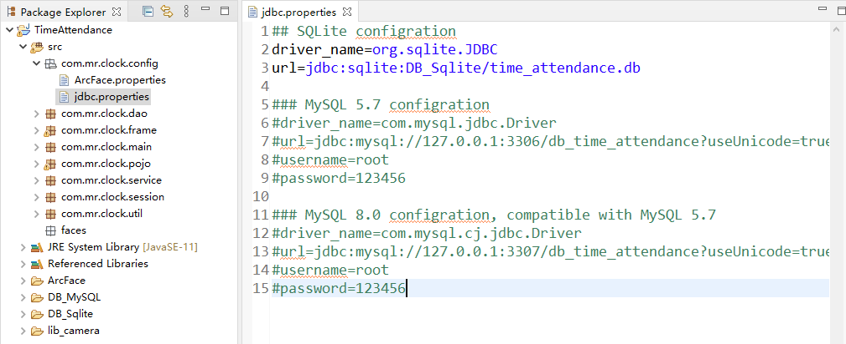

图33

### 6.2 修改工厂类

修改com.mr.clock.dao.DAOFactory.java文件中的代码，将返回的数据库接口改为由SQLite的实现类创建，效果如图34所示。修改完毕之后，重启项目，项目就改用SQLite数据库了。

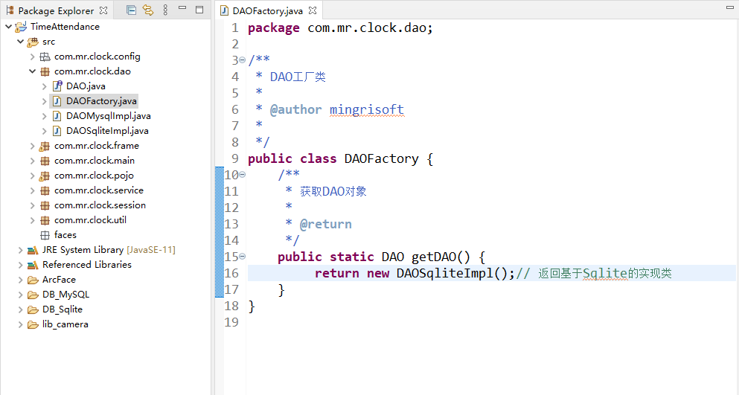

图34